Знакомство с музеями нашего города.
Для детей подготовительной группы.
«Петропавловская крепость» 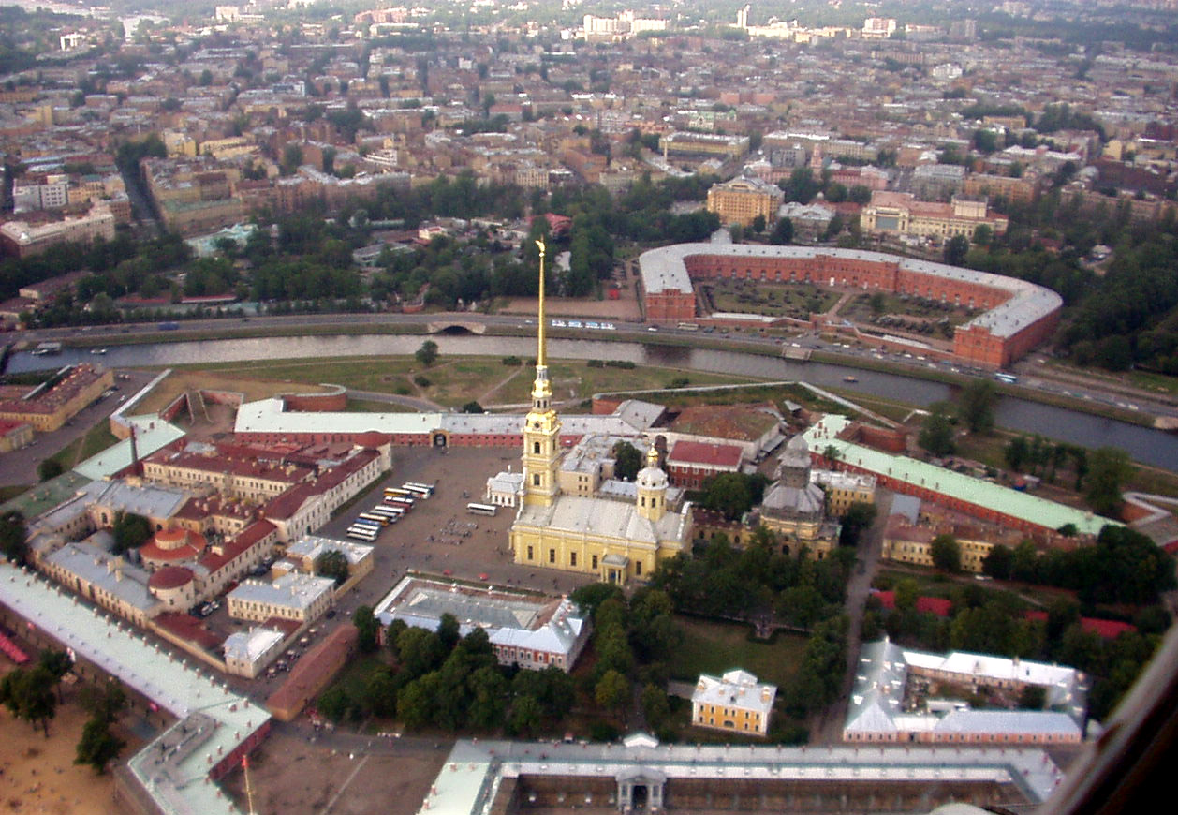
Воспитатель ГБДОУ детский сад №25
Радаева О.Н.

Задачи: Закрепить знание детей о музеях нашего города.
Воспитывать любовь и любознательность, желание узнавать много новое о городе в котором мы живем.
Совершить увлекательные прогулки по Петропавловской крепости, узнать много любопытного, о её истории.

Петропавловская крепость
В конце апреля 1703 года, во время долгой Северной войны со Швецией за свободный выход к Балтийскому морю, Петр Первый с солдатами и офицерами Преображенского и Семеновского полков на 60 лодках обследовал берега и фарватер Невы. Его внимание привлек – 750 метров в длину и 360 в ширину – островок, который носил название Люст-Эланд, что в переводе значит Веселый остров. Ещё его называли Иенисаари- Заячий.
Решение в те давние годы принимались без проволочки. Уже 16 мая торжественно заложен первый камень крепости, и лопаты «подкопщиков» вонзились в сырую почву острова. Началось строительство. Работные люди трудились до полной потери сил.
Естественно, люди умирали, как мухи осенью. Но ещё до её наступления, 29 июня, Петр и все строители торжественно праздновали окончание постройки основных земляных укреплений. На бастионе Меньшикова, в специально выстроенных деревянных палатах, угощали участников строительства, включая солдат и чернорабочих. К этому дню была приурочена и закладка в крепости деревянного собора во имя святых апостолов Петра и Павла, чью память отмечает церковь 29 числа. И тогда же впервые прозвучало название города, растущего вокруг крепости. Письма от 28 июня 1703 года ещё имеют пометки( принято с почты новопостроенной),а уже от 30 числа –(принято с почты в Санкт Питер Бурхе).
Вот так: не Заячий, не Весёлый, а Санкт – Петербург!
Церковь же стала называться
ПЕТРОПАВЛОВСКОЙ. 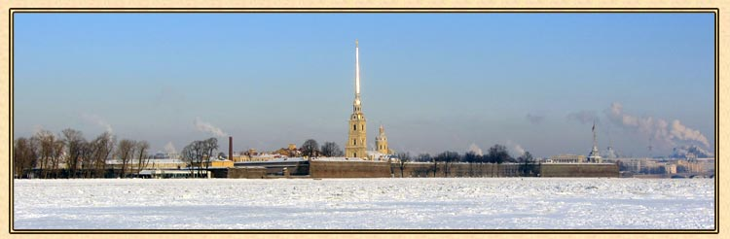

Легенды
«Когда Петр выбрал место, то все вдруг увидели орла, парящего над царем, и шум от парения его крыл был слышен. А в день закладки крепости снова появился орел, который с высоты спустился и парил над этим местом». Мол, стройте на века, « птенцы гнезда Петрова» . Освятил своим прилетом закладку новой фортеции – так на иностранный манер называли иногда крепость. Очень красивая легенда.

Небесные покровители
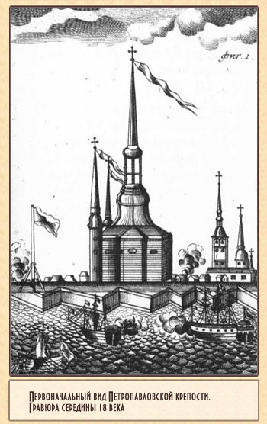
Дав городу имя святого Петра, царь вовсе не был склонен увековечить собственную персону. Властный, жестокий, ни перед чем не останавливающийся при исполнении задуманного, он был лишен личного тщеславия. Имя небесного тезки как бы вручало царское детище покровительству одного из верховных апостолов. Чем же он славен, этот любимый ученик Христа.
Жил в городе Капернауме рыбак Симон. Став последователем поселившегося у него в доме Иисуса, он получил от него имя Петр. Свидетелем многих чудес довелось ему стать.
Проповеднические пути привели апостола в Рим. Здесь он вновь попал в заточение – на этот раз вместе апостолом Павлом.
Павел был яростным ненавистником христиан. Но однажды, когда Павел отправился в Дамаск для преследования верующих, его поразил необычайно яркий небесный свет и раздался голо: «Зачем ты гонишь меня?» С тех пор Павел совершенно преобразился: из гонителя христианства он превратился в одного из самых убедительных проповедников.
Обоих апостолов казнили в один день. «Петр» по – гречески означает «скала, камень».
Так, значит, и крепости Санкт- Петербургской каменной быть! «Ибо,- говорил Петр- император,- сие место, как изрядный младенец, что ни день преимуществует».

Санкт – Петербургской Фортеции архитектор
Осенью 1703 года на валах куртин и бастионов установили 300 орудий. В начале апреля 1704-го на Государевом раскате был зажжен маячный фонарь, знак окончание работ-крепость, фортеция , накрепко перегородила путь в Невскую дельту. И вовремя! Хоть и сообщал начальству шведский генерал Г. Й. Майдель, что «Петербург очень хорошо основан и укреплён», но сам же с отрядом 8000 человек и эскадрой 12 судов подошел в 1704 году к Петербургу – и был отброшен. Через год он повторил попытку, но с прежнем успехом.
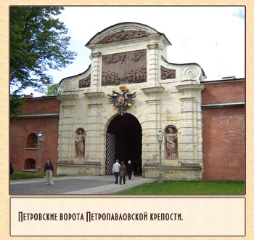
Надо было строить дальше. И вот 30 мая 1706 году, в день рождения Петра 1, состоялась торжественная церемония закладки Петербургской каменной крепости. С этого дня всеми работами руководил архитектор Андрей Якимович Трезини (или Доменико Трезини).
Всего и не перечислить созданного великим архитектором:
- Крепость Кроншлот (нынешний Кронштадт),
- Городские ворота в Нарве,
- Планировка Васильевского острова,
- Летний дворец,
- Общий замысел Александро - Невской лавры,
- Здания Двенадцати коллегий,
До 1712 года он был вообще единственным архитектором нового города, других не было: «а каким манером дома строить, брать чертежи у архитектора Трезини».

Храм в храме
«Походный журнал Петра», в котором день за днем, час за часом фиксировались все сколько- ни будь важные деяния в жизни государя и государства, отмечает среди событий 1712 года: «А мая в первых числах заложена церковь каменная в Санкт- Петербургской крепости во имя верховных апостолов Петра и Павла». Закончена постройка будет только к 1733 году. Возводил собор, разумеется, Андрей Якимович Трезини, Доменико Трезини. Возводили не совсем обычным образом: стены нового храма росли вокруг старого, который до поры до времени не разбирали, а оставили внутри.
Заботили Петра не столь религиозные вопросы ( тем более, что положенные службы по- прежнему совершались в старой, «внутренней» церкви), сколь возможность явить всему просвещенному миру стремительный шпиль, рвущейся к небесам, как созидаемая царем- плотником новая Россия- к будущему.
Возведение шпиля было поручено голландскому « спицного дела мастеру» Герману фон Болесу.
С умелым ремесленником в 1718 году произошла во время работ в петропавловской крепости неприятная история: законопослушный голландец попал под арест! «Записная книга Санкт-Петербургской гарнизонной канцелярии» свидетельствуют: «Июля в 3- й день мастер, который делает на соборной церкви шпиль, взят под караул с женою и тёщею его».
Рассказывать о Петропавловской крепости можно долго и с интересом. Совершив устную экскурсию в Петровские времена закладки и строительства крепости, советую совершить настоящую прогулку по Петропавловской крепости.
« Тюрьма Трубецкого бастиона»
(фрагмент музейной экспозиции)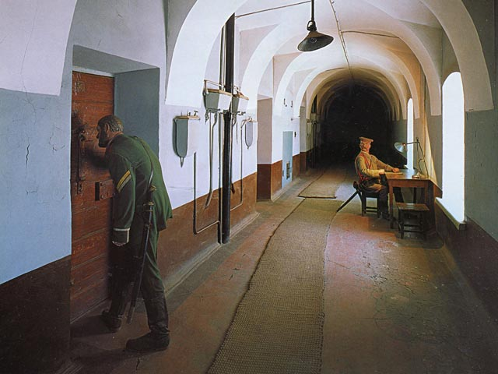« Тюрьма Трубецкого бастиона» (фрагмент музейной экспозиции)

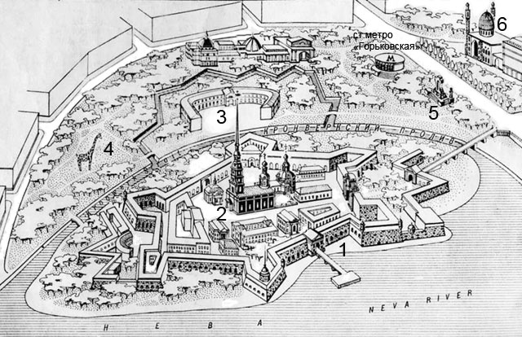

Кроссворды
1
2
3
4

«Дела давно минувших дней…»

По диагонали: 1. Год закладки Петропавловской крепости.
По горизонтали: 1. Год учебного штурма крепости. 2. Год начала чеканки монет в Петропавловской крепости. 3. Год постройки Великокняжеской усыпальницы. 4. Год посвящения каменного Петропавловского собора.

Ответы на кроссворд

По диагонали: 1. 1703 г.
По горизонтали: 1. 1840 г. 2. 1724 г. 3. 1908 г. 4. 1733 г.

  - Источники:
- http://www.google.ru
- «Петропавловская крепость» Голь Н.М. 1998 г.
  - Проделанные работы:
- Редактирование текста
- Выделение объектов
- Форматирование шрифта
- Выравнивание абзаца
- Обрамление текста
- Вставка рисунков
- Создание таблицы
- Заливка фона
- Нумерация страниц

